Муниципальное бюджетное общеобразовательное учреждение
«Называевская Гимназия» Омской области

ПРОЕКТ

Так ли полезны пищевые добавки?!

Работу выполнила:
ученица 9 класса
Клостер Арина

Называевск
2017 г.

Содержание
Введение………………………………………………………………………………3
I. Так ли полезны пищевые добавки?!...................................................................5
1.1. Историческая справка………………………………………………………..5
1.2. Что такое пищевые добавки и кто контролирует безопасность…………..7
1.3. Классификация…………………………………………………………….....8
1.4. Запрещённые и разрешенные пищевые добавки…………………………12
II. Исследование продуктов питания, часто употребляемых школьниками и наличие в них вредных или полезных пищевых добавок……………………18
2.1 Анализ анкетирования школьников……………………………………...18
2.2. Пищевые добавки в часто употребляемых продуктах питания и их воздействие на организм……………………………………………………………18
2.3 Рекомендации по употреблению продуктов питания с пищевыми добавками…………………………………………………………………………………..26
Заключение…………………………………………………………………………..28

Введение
Реальная ситуация: в современном мире мы отдаем все большее предпочтение продуктам промышленного производства, а значит, поглощаем многочисленные, часто искусственные, вещества с маркировкой «Е» и трех - четырехзначными порядковыми номерами. Над тем, что они обозначают, некоторые даже не задумываются, а некоторые трактуют по-своему.
Желаемая ситуация: я бы хотела узнать как можно больше информации о пищевых добавках и донести её окружающим, чтобы все знали, что они употребляют в пищу.
Проблема: как довести до сведения очень важную информацию окружающим меня детям и взрослым о том, насколько вредны или полезны пищевые добавки.
Поэтому тема моего проекта «Так ли полезны пищевые добавки?!»
Актуальность выбранной мною темы обусловлена тем, что люди, используя продукты питания, содержащие пищевые добавки, не задумываются о безопасности, в связи с недостаточным объемом информации на данную тему.
Я решила разобраться, действительно ли химические вещества так страшны для организма человека, ведь большая часть населения являются активными потребителями продуктов с индексом «Е».
Цель работы: определить как «Е» влияют на человеческий организм, выявить наличие пищевых добавок в составе ряда распространённых продуктов питания и степень информированности учащихся о влиянии данных веществ на организм с помощью анкетирования.
Задачи:
1. Выявить наличие пищевых добавок, обозначенных кодом Е, в составе ряда продуктов питания;
2. Выяснить характер влияния данных веществ на организм человека;
3. Составить список опасных пищевых добавок, используемых в пищевой промышленности, и продуктов, которые содержат эти опасные для здоровья человека вещества.
4. Довести полученную информацию до ближайшего окружения, через оформление информационного стенда в столовой гимназии и информационного буклета.
Объект: пищевые продукты, наиболее часто употребляемые подростками и взрослыми.
Предмет: пищевые добавки в составе продуктов.
Гипотеза: если владеть информацией о наличии пищевых добавок в продуктах питания и о возможном воздействии этих веществ на организм, то возрастает вероятность сохранения здоровья.
Методы:
– анализ информации, содержащейся в различных источниках (справочная литература, Интернет).
– наблюдение и анкетирование учащихся;
– анализ состава продуктов питания, указанного на этикетках.
План работы над проектом:
- Формулировка проблемы, актуальности, цели и задач, выдвижение гипотезы.
- Поиск и структурирование информации на данную тему.
- Проведение анкетирования.
- Создание информационной презентации.
- Оформление готового продукта.
Описание готового проектного продукта: стенд, содержащий информацию о пользе или вреде пищевых добавок в часто употребляемых пищевых продуктах, информационный буклет о пользе или вреде пищевых добавок.

I. Так ли полезны пищевые добавки?!
1.1 Историческая справка.
История пищевых добавок насчитывает не одно тысячелетие. С самых давних времен люди искали способы улучшить вкус пищи, ее запах и цвет, и для этого служили самые разные добавки, включая такие привычные нам вещества, как уксус, сахар, соль, а также некоторые природные красители. Например, в Древнем Риме для стабилизации вина использовали сернистую кислоту, а в восточных странах различные пряности.
В конце девятнадцатого — начале двадцатого века производство пищевых добавок поставили на промышленную основу. Причиной тому были значительный рост численности населения и, как следствие, увеличение объемов производства продуктов питания, а также расцвет пищевой химии. Для сохранения товарных свойств стали использовать вещества, улучшающие, сохраняющие или изменяющие свойства того или иного продукта, не только природного, но и синтетического или полусинтетического происхождения.
В начале двадцатого столетия понятие «пищевые добавки» было очень условным, и уж тем более условным был контроль над их использованием. Например, к пищевым добавкам относился кокаин — ныне признанный сильнодействующий наркотик, который вводила в прохладительные напитки известная сегодня компания «Coca-Cola».
В 60-е годы безвредным стимулятором считался метамфетамин. Только через 5 лет широкого его применения врачи, а вслед за ними и все граждане узнали о смертельно опасных побочных эффектах этого препарата, который теперь относят к группе так называемых "тяжелых" наркотиков. Вполне возможно, что ещё через 50 лет какой-нибудь краситель, щедро добавляемый сейчас в леденцы, будет восприниматься так же, как сегодня героин.
Фактически пищевые добавки стали полноценно изучать лишь в 19–20 ст. Переломным моментом в истории пищевых добавок стал именно 19 век, когда торговцы стали уделять внимание сохранению скоропортящихся продуктов при перевозке, и именно тогда в ход пошли многочисленные ароматизаторы и красители, и за короткий срок в мире появилось около 500 разнообразных добавок. А если учитывать, что они могут быть представлены в различных комбинациях, то эта цифра и вовсе значительно увеличится.
При этом если до 20 века различные государства старались использовать только натуральные виды добавок, то с развитием такой науки, как пищевая химия, добавки преимущественно стали искусственными. Именно в прошлом веке различные «улучшители» вкуса и качества продуктов были поставлены на поток. Произошло это примерно в 30-е годы, когда добавки начали активно изучать, производить и использовать в пищевой промышленности, в том числе и в СССР, возлагая на них особые ожидания. В частности, добавки были призваны не только хранить продукты при транспортировке и улучшать их вкус, но и стать основой для создания продуктов, которые почти не будут портиться. В 1953 году Европейский Союз разработал нынешнюю систему маркировки добавок, постановив, что они должны быть обязательно указаны на упаковке любого продукта, а их название должно начинаться с буквы Е, что означает всего лишь «Европа». Что же касается цифр, которые есть в названии каждой добавки, то они показывают, к какой группе относится данный вид и обозначают ту или иную добавку. Такая маркировка была придумана для того чтобы не загромождать упаковку надписями, вроде «этилендиаминтетраацетат кальция-натрия». Гораздо меньше места занимает надпись «E385», которая и обозначает данную добавку. При этом если добавка имеет такую кодировку, это означает, что она прошла контроль безопасности и соответствует всем критериям безопасных для здоровья продуктов.
В Советском Союзе эту систему маркировки узаконили к 1978 году. Примерно тогда же было выделено 45 классов пищевых добавок, среди которых 23 считаются основными. В связи с увеличением количества добавок был расширен диапазон маркировки. Сейчас Европейским союзом ежегодно утверждаются и добавляются в список разрешенных для использования в пищевой промышленности несколько добавок. Такие добавки после индекса E содержат код больше 1000.
1.2 Что такое пищевые добавки и кто контролирует безопасность?
Пищевые добавки — вещества, добавляющиеся в технологических целях в пищевые продукты в процессе производства, упаковки, транспортировки или хранения для придания им желаемых свойств, например, определённого аромата, цвета, длительности хранения, вкуса, консистенции и т. п.
На добавки были возложены большие надежды. И они оправдали ожидания в полной мере. С их помощью удалось создать большой ассортимент аппетитных, долгохранящихся и при этом менее трудоемких в производстве продуктов. Завоевав признание, «улучшители» были поставлены на поток. Колбасы стали нежно-розовыми, йогурты свеже-фруктовыми, а кексы пышно-нечерствеющими. Откуда же они берутся?
Механизм появления новой пищевой добавки таков: вначале добавка, призванная улучшить те или иные качества продукта, разрабатывается микробиологами, затем проходит проверку на соответствие её реальных свойств декларируемым изобретателями и разрешается к опытному применению.
Тесты занимают, как правило, от нескольких недель до нескольких месяцев и даже лет. В ходе тестирования не только проверяются полезные свойства, но и выясняется, насколько она безвредна для человека. Если тесты прошли успешно, то контролирующая организация страны, где была разработана добавка, рекомендуют её к широкому применению. В связи с испытаниями и тестами на безвредность всё чаще стала появляться ещё одна надпись: Not tested on animals. No animal derivatives. Первая часть обозначает, что при разработке и испытаниях не использовались животные, вторая - что данный компонент не содержит веществ, полученных из животных. Популярность этих надписей заслуга борьбы "Зелёных" и защитников животных.
Для того чтобы добавка была разрешена к применению в России, она должна быть одобрена "Ростестом" и лабораторией по качеству продуктов при НИИ питания. А для того чтобы на прилавках не появлялись продукты, содержащие неразрешённые пищевые добавки, "Ростест" не реже одного раза в квартал проводит собственную экспертизу продуктов. Фирмы-производители обязаны поставлять на экспертизу все запрашиваемые "Ростестом" продукты.
Европейские правила регистрации биологически активных веществ (пищевых добавок), с обозначением "Е", достаточно жёсткие. Международные исследовательские центры по заказу Евросоюза тщательно проверяют все эти вещества на безопасность. При этом, например, вкусо-ароматическая добавка, имитирующая запах клубники, должна быть не только нетоксична, но и гипоаллергенна, т.е. не вызывать аллергической реакции даже у тех, кто страдает аллергией на настоящую клубнику.
Тем не менее, всё чаще и чаще звучат голоса в поддержку принятия закона о контроле биологически активных веществ, вкусовых добавок и пищевых красителей наравне с лекарствами и регистрации их в Минздраве по таким же строгим правилам.

1.3 Классификация.
В странах Евросоюза для классификации пищевых добавок специалистами была разработана специальная система нумерации, которая вступила в действие еще с 1953 года. Так, для каждой пищевой добавки в этой системе характерен свой собственный уникальный номер, который начинается с буквы «E». Впоследствии система нумерации была подвигнута доработке и принята для Кодекс Алиментариус (международной классификации).Согласно данной системе принято выделять следующие виды категорий пищевых добавок:

Код | Функциональный класс | Применение
Е102-Е182 | Красители | Окраски некоторых пищевых продуктов в различные цвета
Е 200 и далее | Консерванты | Длительное хранение продуктов питания
Е 300 и далее | Антиокислители | Замедление окисления и предохранения продуктов от порчи
Е 400 и далее | Стабилизаторы | Сохранение продукта
Е 500 и далее | Эмульгаторы | Поддержание определенной структуры
Е 600 и далее | Усилители | Усиление вкуса и аромата
Е 700- Е 800 | Запасные индексы | -
Е 900 и далее | Противопенные вещества | Снижение пенообразования
Е 1000 и далее | Глазирующие агенты | -

Характеристика классов пищевых добавок
Красящие вещества
Красящие вещества (пигменты) обычно используются в пищевой промышленности для улучшения внешнего вида пищевых продуктов. Однако некоторые пищевые красители могут быть опасны для здоровья человека, поэтому их использования находится под строгим контролем. Красящие вещества подразделяются на натуральные и синтетические. Натуральные красящие вещества (каротикоиды, антоцианиды, хлорофиллы) считаются безвредными для здоровья человека. Синтетические пищевые красители могут вызвать аллергическую реакцию.
К таким веществам относятся, например, тартразин.

Консерванты
При добавлении консервантов увеличивается срок годности продукта. Широко известны методы консервирования – соление, копчение или маринование с уксусом. Однако при использовании этих методов консервирования очень меняется естественный вкус продукта. За последние 100 лет было изобретено множество различных консервантов. От некоторых из них пришлось отказаться в связи их вредным воздействием на здоровье человека. Всемирная организация здоровья (ВОЗ) определила, какие вещества могут использоваться в качестве консервантов. Во всём мире для консервирования пищевых продуктов применяется сорбиновая кислота, диоксид и сульфиты, а также муравьиная ипропионовая кислота. Консерванты добавляются во многие пищевые продукты, например, в хлеб, фруктовые соки, лимонады, печенье, фруктовые йогурты, маргарин, майонез, вина, сушеные фрукты, колбасы.
Дым
Копчение пищевых продуктов также относится к способу консервирования. Однако при копчении могут образовываться, хотя и в малых количествах, канцерогенные вещества, способствующиевозникновению злокачественных опухолей. Кроме того, с дымом в продукты могут попасть вредные для здоровья человека вещества. На сегодняшний день имеются специальные технологические копчения, при применении которых, можно контролировать сохранения образующихся вредных веществ. Поэтому копченые пищевые продукты не опасны для здоровья. Однако употребление копченых продуктов должно быть умеренным.
Антиоксиданты
Антиоксиданты (антиокислители) – вещества, способные задерживать окисления органических веществ, предохраняющие продукты от порчи. Это особенно важно для жиров и масел. В клетках животных и растений от окисления их защищают другие вещества. Антиоксиданты обладают высокой химической группы. Наиболее известными и широко применяемые антиоксидантами являются витамин «С» (аскорбиновая кислота), витамин Е (токоферол) и бета каротин. Антиоксиданты, к которым относятся и синтетические вещества, напримербутилгидроксианизол (Е 320), добавляется в супы, бульоны, соусы, а также в сухие картофельные продукты, жевательную резинку, мороженое, печенье, маргарин, жиры и растительные масла.
Загустители и стабилизаторы
В кондитерской промышленности для производства желе, пудингов, варенья, кремов, сладких начинок для выпечки и мороженого используют специальные загустители и стабилизаторы. Для этих целей используют натуральные пищевые добавки, например, Чилим, карраген, арабскую смолу, пектины, крупчатку, ксантин и крахмал. Сырьем для этих пищевых добавок чаще всего служат яблоки, цитрусовые (лимоны, апельсины), пшеница, кукуруза, красные и коричневые морские водоросли, смола некоторых растений. Все эти вещества по своему химическому составу относятся к полисахаридам.
Эмульгаторы
Если необходимо смешать вещества, не смешиваемые между собой, например, жиры и воду, то чаще всего используют третье вещество-эмульгатор. Это особенно важно при производстве маргарина, майонеза, кремов и соусов. Помимо лецитина в качестве эмульгаторов используют различные органические кислоты.

Вкусо-ароматические вещества
Существует множество вкусо-ароматических веществ. Например, запах одного пищевого продукта обуславливают в среднем от 100 до 500 различных веществ, содержащихся в нем. В пищевой промышленности такие вещества добавляют в большинство продуктов в связи с тем, что при их производстве несколько теряется запах. Количество добавляемых вкусо-ароматических веществ настолько мало, что считается безвредным. На каждой упаковке обычно указано содержание вкусо-ароматических веществ, однако это необязательно. Достаточно лишь отметить – «натуральные вкусо-ароматические вещества» или «искусственные вкусо-ароматические вещества». Их можно обнаружить в прохладительных напитках, пудингах, желе, печенье, кремах, макаронных изделиях, начинках, фарше, молочных продуктах, сладостях, разрыхлителях продуктов, мясных и колбасных продуктах, шоколаде, ликёре.
Вещества, усиливающие вкус
Вещества, усиливающие вкус, в отличие от вкусо-ароматических веществ, усиливают натуральный вкус пищевого продукта. Чаще всего используется глютамат натрия – соль глютаминовой кислоты – усиливающий солоновато – сладковатый вкус мяса или рыбы. Такие вещества добавляют в супы, сладкие блюда, сиропы и соки. Содержание таких веществ очень мало.
Стоит добавить, что некоторые изготовители в маркетинговых целях стремятся не указывать ингредиенты в своих продуктах питания с буквенным кодом E. Таким образом, они просто заменяют их названием пищевой добавки – к примеру, глутамат натрия. Но рядом производителей может применяться полная запись — и код Е, и химическое наименование.

1.4. Запрещённые и разрешенные пищевые добавки.
Время от времени появляются "черные списки", в которых приводятся данные о том, что некоторые "Е" способны вызывать аллергические реакции,
желудочно-кишечные расстройства и даже приводить к развитию злокачественных опухолей.
С другой стороны, некоторые специалисты в области гигиены питания заверяют, что синтетические пищевые добавки даже полезнее натуральных.
Несколько слов о канцерогенности пищевых добавок, способности их вызывать заболевания сердечно - сосудистой системы, печени, почек, желудочно-кишечного тракта. Именно в этом зачастую обвиняют пищевые добавки. Все перечисленные заболевания могут быть разного происхождения, то есть могут возникнуть от чего угодно, в том числе, возможно, и от пищевых добавок, но только при одном условии - если их ввести в организм человека в чистом виде и в достаточно большом количестве, в токсичных дозах. В качестве только одного примера так называемой опасности пищевых добавок.
К числу пищевых добавок, вызывающих развитие злокачественных опухолей, в ряде публикаций отнесена бензойная кислота (Е 210), ее соли и соединения (Е 214-Е 217). На сегодняшний день нет ни одной научной работы по их канцерогенности. Кроме того, в любом справочнике черным по белому написано: “Бензойная кислота применяется в производстве лекарственных и душистых веществ как консервант пищевых продуктов. Сама природа позаботилась о сохранении, например, брусники: наличие в ней бензойной кислоты позволяет ягоде не портиться многие месяцы.
Около 50 пищевых добавок являются лекарственными средствами или входят в состав лекарственных средств, в значительно больших количествах, чем применяются в качестве пищевых добавок.
Периодически по уже давно внедренным пищевым добавкам проводятся новые исследования. И прежние данные либо полностью опровергаются, либо изменяются допустимые суточные дозы. К примеру, в 70-е годы в продуктах активно использовался краситель амарант. Затем, когда было выявлено его побочное токсическое действие, в России препарат запретили. Однако в некоторых странах он применяется до сих пор.
Одно и то же вещество в определенных условиях может быть ядом, но чуть уменьшите дозу – и оно станет нейтральным. Скажем, чтобы вареная колбаса была розового цвета, в нее добавляют нитрит плюс миоглобин. Если съесть столовую ложку одного нитрита, можно отравиться. Но доза, применяемая в производстве колбасы, абсолютно безвредна. Пищевые добавки опасны только в случае передозировки. А превысить норму очень сложно – человек просто не в состоянии съесть так много продукта. Некоторые добавки, например отдельные красители, конечно, могут вызвать аллергическую реакцию. Но только если у вас повышенная чувствительность к этим веществам. Ведь аллергенные свойства есть и у натуральных ароматизаторов. И вообще многие абсолютно натуральные продукты – ягоды, фрукты, цитрусовые – некоторым людям противопоказаны.
Полезные пищевые добавки: лецитин (Е-322) способствует выделению из организма холестерина, а фосфаты (Е388-Е341, Е450) необходимы нашей костной системе. Что же касается поверхностных консервантов, которыми обрабатываются импортные фрукты - для их удаления фрукты достаточно обмыть водой.
Например, комбинация из Е260, Е334, Е620, Е160а, Е375, Е163, Е330, Е363, Е920, Е300 и Е101 содержится в самом обыкновенном хрустящем яблоке и на русский язык «переводится» как Некоторые добавки, например отдельные красители, конечно, могут вызвать аллергическую реакцию. Но только если у вас повышенная чувствительность к этим веществам. Ведь аллергенные свойства есть и у натуральных ароматизаторов. И вообще многие абсолютно натуральные продукты – ягоды, фрукты, цитрусовые – некоторым людям противопоказаны.
Полезные пищевые добавки: лецитин (Е-322) способствует выделению из организма холестерина, а фосфаты (Е388-Е341, Е450) необходимы нашей костной системе. Что же касается поверхностных консервантов, которыми обрабатываются импортные фрукты - для их удаления фрукты достаточно обмыть водой. сочетание уксусной, винной и глютаминовой кислот, каротина, цистина, витамина С и витамина В.
Одновременно специалисты обнаружили, что столь нелюбимые в народе консерванты, оказывается, способны оказывать губительное влияние на синегнойную палочку – болезнетворный организм, вызывающий заболевания мочевыводящих путей, глаз, кожи и мягких тканей и считающийся одним из самых опасных и устойчивых к антибиотикам возбудителей. Консервирующие вещества вызывают у синегнойной палочки генетические изменения и делают ее намного более восприимчивой к лекарствам.
Запрещенные Минздравом РФ пищевые добавки: Е121, Е123, Е240, Е924а, Е924в. В России запрещены всего три из них, а именно: Е-121 (краситель цитрусовый красный-2), Е-123 (краситель амарант) и Е-240 (консервант формальдегид). Интересно, что всего несколько лет назад запрещённые добавки, например Е240, использовались вполне легально. В частности такие индексы стояли на обёртках шоколадных батончиков "МАРС", причём формально компания-производитель действовала абсолютно правильно - в тот момент в российском законодательстве ещё не было запрета на эту добавку. На обёртках нынешних "МАРСов" запретных индексов нет.
Потенциально опасные добавки — это добавки, которые могут быть опасны для людей с хроническими заболеваниями.
Аллергикам не рекомендуется употребление продуктов питания, содержащих: E131, E132, E160b, E210, E214, E217, E230, E231, E232, E239, E311-E313, E951;
Спровоцировать приступы у астматиков могут: E102, E107, E122-E124, E155, E211-E214, E217, E221-E227;
Людям, чувствительным к аспирину, не рекомендуются: E107, E110, E122-E124, E155, E214, E217.
Беременным женщинам не рекомендуется употребление продуктов питания, содержащих:E233.
Расстройство пищеварения могут вызвать: E338-E341, E407, E450, E461, E463, E465, E466.
Нежелательны для маленьких детей пищевые добавки:E249, E262, E310-E312, E320, E514, E623, E626-E635.
Людям с повышенным уровнем холестерина в крови не рекомендуется:E320.
Причиной нарушения функции щитовидной железы может стать:E127.
Людям с кожными заболеваниями не рекомендуются:E230-E233.
Людям с заболеванием печени и почек не рекомендуются: E171-E173, E220, E302, E320-E322, E510, E518.
Наиболее вредные пищевые добавки Е

Пищевая добавка | Вредное  действие | Пищевая добавка | Вредное  действие | Пищевая добавка | Вредное  действие | Пищевая добавка | Вредное  действие
Е 102  Е 103  Е 104  Е 105  Е 110  Е 111  Е 120  Е 121  Е 122  Е 123  Е 124  Е 125  Е 126  Е 127  Е 129  Е 130  Е 131  Е 141  Е 142  Е 150  Е 151  Е 152  Е 153  Е 154  Е 155  Е 160  Е 171  Е 173 | О!  (З)  П  (З)  О!  (З)  О!  (З)  П  ОО!! (З)  О!  (З)  (З)  О!  О!  (З)  Р  П  Р  П  ВК  (З)  Р  РК, РД  О!  ВК  П  П | Е 180  Е 201  Е 210  Е 211  Е 212  Е 213  Е 214  Е 215  Е 216  Е 219  Е 220  Е 222  Е 223  Е 224  Е 228  Е 230  Е 231  Е 232  Е 233  Е 239  Е 240  Е 241  Е 242  Е 249  Е 250  Е 251  Е 252  Е 270 | О!  О!  Р  Р  Р  Р  Р  Р  Р (З)  Р  О!  О!  О!  О!  О!  Р  ВК  ВК  О!  ВК  Р  П  О!  Р  РД  РД  Р  О!  д/детей | Е 280  Е 281  Е 282  Е 283  Е 310  Е 311  Е 312  Е 320  Е 321  Е 330  Е 338  Е 339  Е 340  Е 341  Е 343  Е 400  Е 401  Е 402  Е 403  Е 404  Е 405  Е 450  Е 451  Е 452  Е 453  Е 454  Е 461  Е 462 | Р  Р  Р  Р  С  С  С  Х  Х  Р  РХ  РХ  РХ  РХ  РК  О!  О!  О!  О!  О!  О!  РХ  РХ  РХ  РХ  РХ  РХ  РХ | Е 463  Е 465  Е 466  Е 477  Е 501  Е 502  Е 503  Е 510  Е 513  Е 527  Е 620  Е 626  Е 627  Е 628  Е 629  Е 630  Е 631  Е 632  Е 633  Е 634  Е 635  Е 636  Е 637  Е 907  Е 951  Е 952  Е 954  Е 1105 | РХ  РХ  РХ  П  О!  О!  О!  ОО!!  ОО!!  ОО!!  О!  РК  РК  РК  РК  РК  РК  РК  РК  РК  РК  О!  О!  С  ВК  (З)  Р  ВК
Условные обозначения вредных воздействий добавок:
О! — опасный
ОО!! — очень опасный
(З) — запрещенный
РК — вызывает кишечные расстройства
РД — нарушает артериальное давление
С — сыпь
Р — ракообразующий
РЖ — вызывает расстройство желудка
Х — холестерин
П — подозрительный
ВК — вреден для кожи

II. Исследование продуктов питания, часто употребляемых школьниками и наличие в них вредных или полезных пищевых добавок
2.1 Анализ анкетирования школьников
Я провела анкетирование среди одноклассников, в котором приняло участие 21 человек, 18 из которых знают, что такое пищевые добавки, но определение не написали. 20 человек считают, что «Е» несут вред, и лишь 1 человек считает, что пищевые добавки несут как вред, так и пользу. (см. приложение 1)

2.2. Пищевые добавки в часто употребляемых продуктах питания и их воздействие на организм
На основе результатов анкеты я составила таблицу, в которой приведены наиболее употребляемые продукты подростками, содержащиеся в них «Е», их технологическая функция и воздействие на организм. (см. приложение 2)
Таблица. Пищевые добавки в часто употребляемых продуктах питания и их воздействие на организм
Продукты питания | Пищевые добавки | Технологическая функция | Воздействие на организм
Шоколад «Альпен-Гольд» | Е476 | Эмульгатор | Может привести к увеличению печени, нарушениям работы почек и избыточному весу
 | Е 471 | Стабилизатор | Особо опасны, могут привести к образованию раковых опухолей
 | Е330 | Регулятор кислотности
Вареная колбаса | Е407 | Стабилизатор | Осложнения и заболевания желудочно-кишечного тракта, могут развиться язвы, а также рак.
 | Е412 | Стабилизатор | На ее основе создаются препараты для диабетиков, средства для лечения запоров.
 | Е450-451 | Стабилизатор | Развитие заболеваний опорно-двигательного аппарата, влияет на появление холестериновых бляшек в просвете кровеносных сосудов, способствует развитию злокачественных образований.
Напиток «Кока-кола» | Е150 | Краситель | Аллергические реакции.
 | Е170 | Краситель | Участвует в процессах свертывания крови.
 | Е140 | Красители | Различные аллергические реакции - от высыпаний на коже до расстройства желудка.
 | Е330 | Регулятор кислотности | Особо опасен, может привести к образованию раковых опухолей.
 | Е951-952 | Заменитель сахара | Запрещенный, вреден для кожи.
 | Е 211 | Подсластитель | Ракообразующий.
Майонез «Провансаль» | Е 415 | Стабилизатор | Могут появиться признаки желудочно-кишечного расстройства.
 | Е270 | Консерванты | Опасный.
 | Е202 | Консерванты | Опасный.
 | Е160 | Красители | Вреден для кожи.
 | Е954 | Пеногасители | Ракообразующий.
Чипсы «Лэйс» | Е621 | Усилитель вкуса и аромата | Ухудшение зрения, головная боль, повышенное потоотделение, покраснение лица и шеи, усиление сердцебиения, боли в груди, общая слабость.
 | Е627 | Консервант | Вызывает кишечные расстройства, категорически не рекомендован детям в возрасте до двенадцати недель, астматикам и людям, страдающим подагрой.
 | Е631 | Усилитель вкуса и аромата | Вызывает кишечные расстройства.
 | Е951 | Подсластитель | Вреден для кожи.
Сухарики «Кириешки» | Е627  Е631 | Усилители вкуса  Усилитель вкуса | Вызывают кишечные расстройства.
 | Е630 | Регулятор кислотности | Снижается риск развития болезни Альцгеймера на 11%.  Увеличивает риск раковых заболеваний.
 | Е551 | Против слеживания
 | Е160а | Краситель
 | Е100 | Красители | Во время беременности может привести к выкидышу.
Йогурт «Активиа» | Е 1442 | Загуститель | Особо опасены, могут привести к образованию раковых опухолей.
 | Е 330 | Регулятор кислотности
Ролтон | Е630 | Усилители вкуса и запаха | Усилители вкуса и запаха
Кетчуп | Е 412 | Загуститель | Безвредна для здоровья.
Жевательная резинка «Orbit» | Е 471 | Стабилизатор | Безвредна
 | Е 420 | Стабилизатор | В больших количествах может приводить к избытку газов в кишечнике, диареи, болям в области живота.
 | Е 965 | Антифламинг | Имеет слабительный эффект и приводить к вздутию живота.
 | Е 422 | Стабилизатор | Не следует употреблять при нарушении выделительной функции почек или тяжелой недостаточности кровообращения.
 | Е 414 | Загуститель
 | Е 421 | Стабилизатор
 | Е 330 | Усилитель вкуса | Избыточное употребление способно повредить зубную эмаль.
 | Е 951 | Подсластитель | Вреден для кожи.
 | Е 950 | Подсластитель | Служат причиной изменений в ДНК.
 | Е 903 | Подсластитель
 | Е 320  Е171 | Антиоксидант  Краситель | Увеличивается вероятность раковых заболеваний клеток.
Сыр плавленый «Hohland» | Е 330 | эмульгатор | Ракообразующий
 | Е 452  Е 234 | регулятор кислотности  ароматизатор | Расстройство желудка
Батончик «Nesquik» | Е476 | Эмульгатор | безвредная пищевая добавка
Жевательный мармелад «Haribo» | Е330 | Консервант | Ракообразующий.
 | Е901 | Глазировать | Безвредная.
 | Е903 | Воск | Может вызвать сбои  в процессе пищеварения.
 | Е150 | Краситель | Может вызывать аллергические реакции.
 | Е120 | Краситель | Опасный,может вызвать анафилактический шок, раздражение на коже.
 | Е160 | Краситель | Вреден для кожи.
Мороженое «Магнат» | Е322 | Эмульгатор | Предупреждает образование высокотоксичных свободных радикалов в организме.
 | Е407 | Стабилизатор | Выводит из организма тяжелые металлы.
 | Е471  Е412 | Стабилизаторы–эмульгаторы | Безвреден  Практически не всасывается в кишечнике и способствует уменьшению аппетита и очень эффективно снижает уровень холестерина и насыщенных жиров в организме.
 | Е410 | Стабилизатор-эмульгатор | Не расщепляется в желудочно-кишечном тракте человека и выводится из организма в не переработанном виде.
 | Е407 | Стабилизатор | Обладает биологической активностью: антикоагулирующей, антивирусной, антираковой и антиязвенной, а также выводит из организма тяжелые металлы.
 | Е150 | Краситель | Может вызывать аллергические реакции.
 | Е160 | Краситель | Рекомендуется принимать при уменьшении остроты зрения, инсульте, ревма  тоидном артрите.
Энергетический напиток «Burn» | Е330 | Регулятор кислотности | Ракообразующий
 | Е331 | Регулятор кислотности | Используется для уменьшения дискомфорта при инфекциях моче-половой системы таких как цистит, он уменьшает кислотность при периферических почечных ацидозах, и также применяется как слабительное.
 | Е290 | Разрыхлитель | Участвует в регуляции сосудистого тонуса.
 | Е221 | Консервант | Болезнь Паркинсона, цирроз печени и ряд нейродегенеративных болезней.
 | Е129 | Краситель | Опасен.
Actimel Гранат производитель «Данон» | Е1442 | Загуститель | Перерабатывается в организме человека как и обычный крахмал.
 | Е331 | Регулятор кислотности | Способствует уменьшению изжоги

Я исследовала 16 продуктов питания, и результаты не самые лучшие. Как выяснилось, во всех продуктах, употребляемых школьниками, присутствуют пищевые добавки, вредные для организма, и мне бы хотелось донести эти результаты как можно большему количеству людей. Мне хочется, чтобы все знали, что они покупают и употребляют в пищу.
2.3 Рекомендации по употреблению продуктов питания с пищевыми добавками
- Не «бросайтесь» на ярко окрашенные пищевые продукты – скорее всего, там содержатся химические красители, а они могут вызвать не только аллергию.
- Не приобретайте пищевые продукты с нечетко читаемой информацией на этикетке. Запомните, по правилам, информация должна быть «однозначно понимаемой, полной и достоверной, чтобы потребитель не мог быть обманут или введен в заблуждение относительно состава, свойств, пищевой ценности, природы происхождения, способа изготовления и употребления, сроков изготовления, сроков годности и сроков хранения». На каждой этикетке должны быть четко указаны изготовитель, его адрес и телефон, импортер, уполномоченная организация.
- Не приобретайте пищевые продукты, если продавец не смог четко дать Вам информацию о продукте.
- Не приобретайте пищевые продукты с синтетическими красителями, консервантами, улучшителями, заменителями сахара, подсластителями, стабилизаторами, эмульгаторами, загустителями и т.п., если вы не знаете последствия их употребления для своего здоровья и здоровья детей. Нас должно беспокоить то, что в продукты детского питания вносятся пищевые добавки, полученные искусственным путем (синтетические). Так, например, при производстве безалкогольных напитков, полуфабрикатов, фруктовых консервов, в кондитерской промышленности широко используются синтетические красители «тартразин» (Е102), «желтый» (Е104), «понсо» (Е124), «зеленый» (Е142 и Е143).
- Будьте внимательны при покупке диетических и детских продуктов. Во-первых, с большой вероятностью можно сказать, что состав на этикетке многих продуктов будет почему-то трудно читаемым. Во-вторых, если все-таки сможете прочесть, то наверняка увидите наличие химических (или идентичных натуральным, а это одно и то же) добавок – ароматизаторов, подсластителей, сахарозаменителей, улучшителей и т.д. Если взять сильное увеличительное стекло, то на этикетке «Пепси-колы» можно узнать ее состав. По-видимому, не случайно во многих школах США, да и в Москве уже давно запрещена продажа напитков, содержащих такие «полезные» пищевые добавки. Сейчас это запрещение стало действительным для всей страны. Читайте внимательно.
- По возможности не приобретайте пищевые продукты с большим сроком хранения, особенно для детей. Очень опасным может быть увеличение производителями сроков хранения многих пищевых продуктов. Например, если раньше срок хранения пряников был от 15 до 30 дней, то сейчас изготовителями устанавливается 60 и даже 90 дней. То же самое касается многих видов колбас, молочных и др. продуктов. О том, какие добавки в них внесены, чтобы продукт долго не портился, и какие последствия для здоровья человека несет их применение, покупателю часто не сообщается.
Заключение.
На основе вышесказанного можно сделать следующие выводы:
- Пищевые добавки используются при производстве практически всех продуктов питания;
- Большинство Е разрешено к применению, но встречаются и те, которые в той или иной степени приносят вред организму человека;
- Большинство подростком не обращает внимания на состав употребляемых продуктов питания, поскольку не владеет информацией о используемых веществах.
Я считаю, что поставленная мною цель достигнута, все задачи выполнены. Моя работа может стать полезной для людей с хроническими заболеваниями, использоваться для проведения классных часов и родительских собраний. Результаты исследования заставили меня задуматься о значимости продуктов питания и их состава при употреблении в пищу.
Для нормальной жизнедеятельности организма в ежедневном рационе человека необходимо присутствие около 6000 питательных компонентов естественного происхождения. Любое «голодание» клеток может спровоцировать тяжелое нарушение здоровья.
Прежде всего, решите, так ли необходимо употреблять продукты, в состав которых входит много пищевых добавок, каждый день и тем более использовать их в домашнем питании? Ведь дома мы готовим сами: в рабочие дни – хотя бы один-два раза в день, а в выходные и вовсе можем позволить себе отказаться от полуфабрикатов.
Попытайтесь вспомнить, чем должны питаться люди по законам природы: ведь можно купить кусок настоящего мяса, рыбу, овощи, фрукты, крупы и пряности, да практически любые продукты, которые гораздо вкуснее и полезнее, чем почти мёртвая еда в ярких упаковках, и приготовить из них всё, что вашей душе угодно.
Использование консервов или полуфабрикатов может быть оправдано тогда, когда вам действительно некогда, или вы куда-то едете – в общем, в определённых ситуациях. В этом случае допустимая норма пищевых добавок «Е», рассчитанная учёными для человека, вряд ли будет превышена, да и накопиться в организме эти вещества не успеют.
Тем не менее, детям дошкольного и младшего школьного возраста консервы и полуфабрикаты давать вообще не следует, кроме специальных детских консервов.
Помните, что наше здоровье нужно только нам самим, а производителям продуктов питания нужно как можно большее количество потребителей, обеспечивающих постоянную прибыль. Экологическая безопасность и химические знания помогут сделать правильный выбор продуктов питания, образа жизни. Известный русский писатель Д.И.Писарев удивительно точно подметил: «Измените пищу человека, и весь человек мало-помалу изменится».

Список литературы
- https://ru.wikipedia.org/wiki/Пищевые_добавки
- http://specialfood.ru/slajder/poleznye-i-vrednye-pishhevye-dobavki-nastolnaya-tablica/
- http://dobavkam.net/additives/e476
- http://oproduktah.com/pishhevyie-dobavki/istoriya-pishhevyix-dobavok.html
- http://www.u-lekar.ru/content/view/1632/3/
- http://anohraniteli.ru/upload/pishevyedobavki.pdf

Приложения
Приложение 1.
Вопросы анкеты:
1.Знаете ли вы, что такое пищевые добавки?
2.Как вы думаете, они несут человеку вред или пользу?
3.Шоколад какой марки вы употребляете чаще всего?
4.Употребляете ли вы газированные напитки? Если да, то какие?
5.Какую колбасу вы употребляете чаще?
6.Какой майонез используете для заправки блюд?
7.Какие из перечисленных продуктов вы употребляете? (Укажите марку)
- Чипсы
- Сухарики
- Жевательная резинка
- Йогурт
- Ролтон
- Жевательный мармелад
- Кетчуп
- Мороженое

Приложение 2
Состав продуктов:
Йогурт «Активиа»
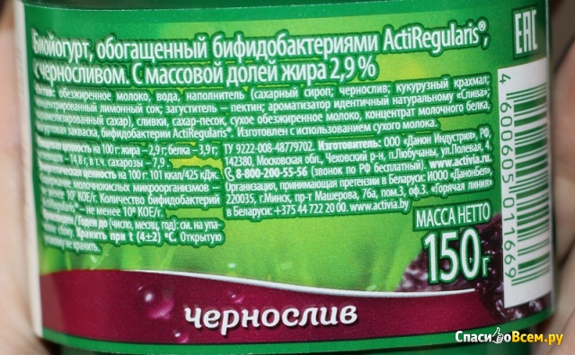
Питьевой йогут «Актимель»
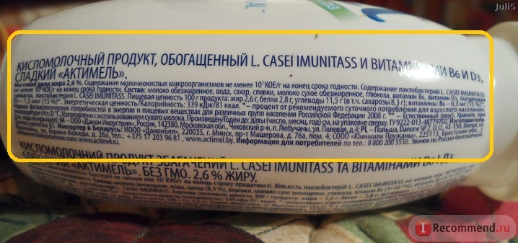
Шоколад «Аьпен Голд»
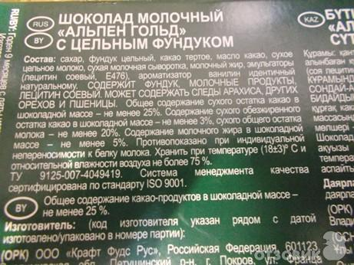

Энергетический напиток «Берн»
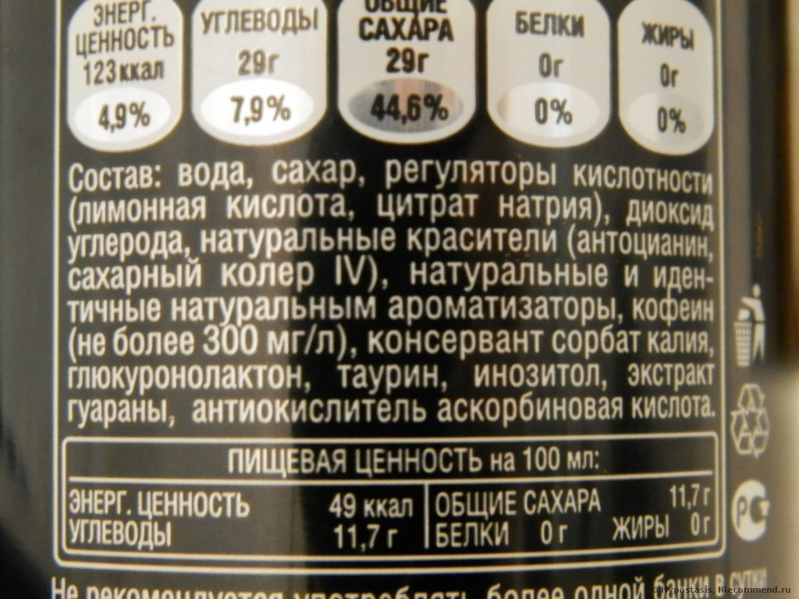
Кетчуп «Хайнц»
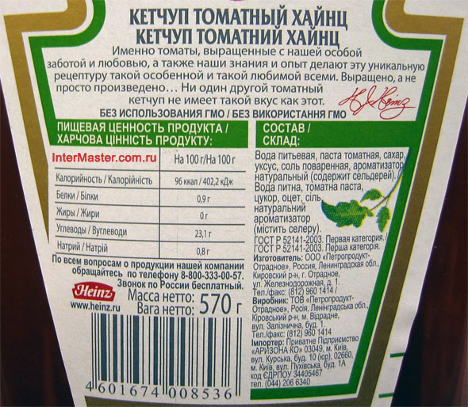
«Кока-Кола»
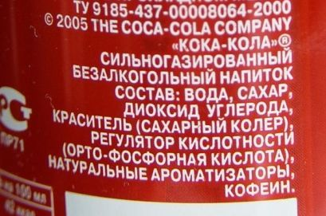

Чипсы «Лейс»
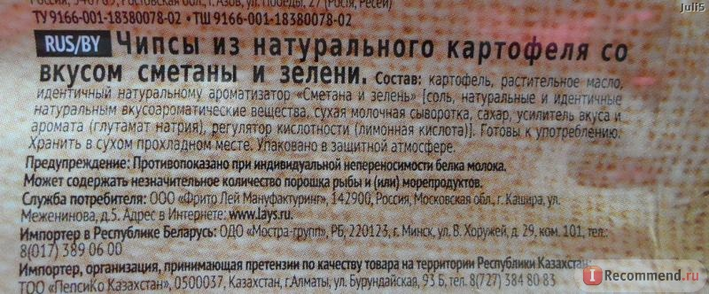
Мороженое «Магнат»
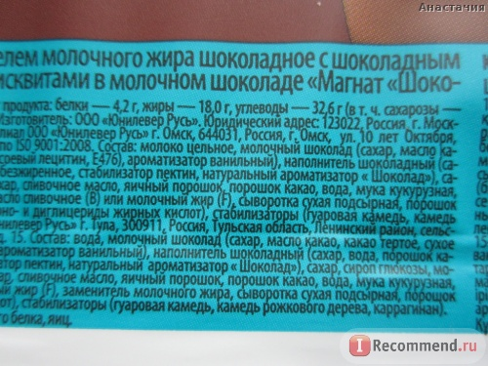
Майонез «Махеевъ»
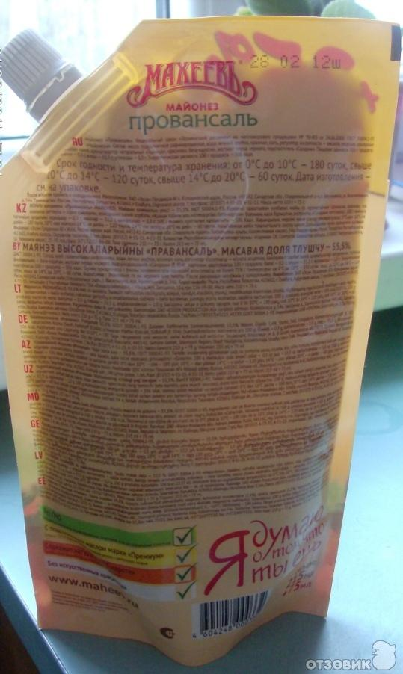

Шоколад «Несквик»
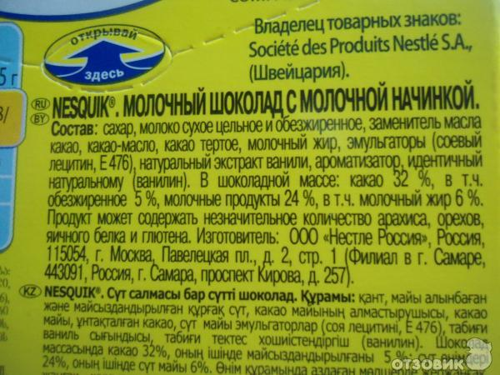
Жевательная резинка «Орбит»
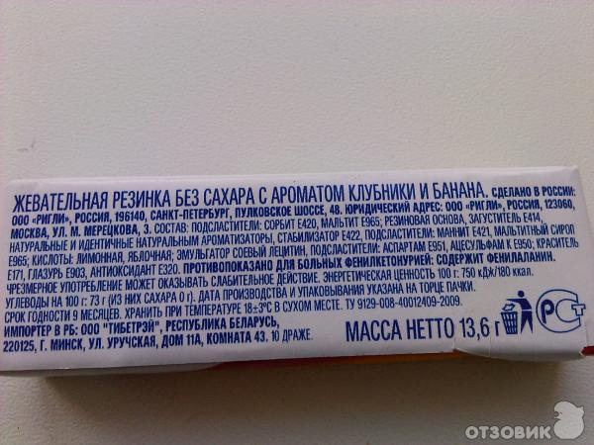
«Ролтон»
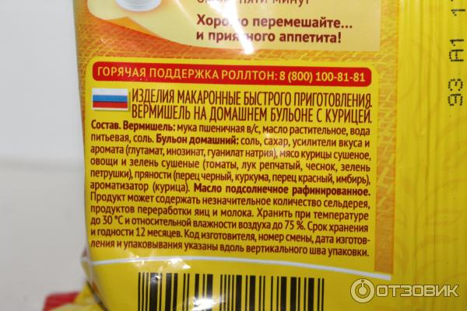

Сухарики «Кириешки»
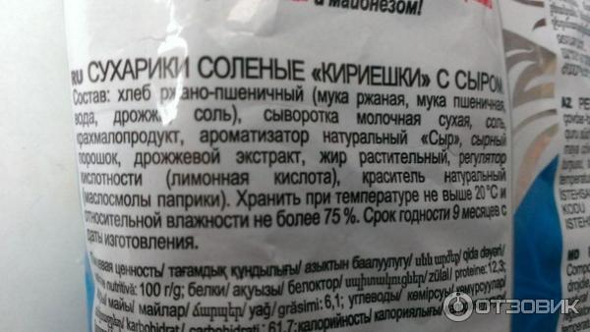
Мармелад «Харибо»
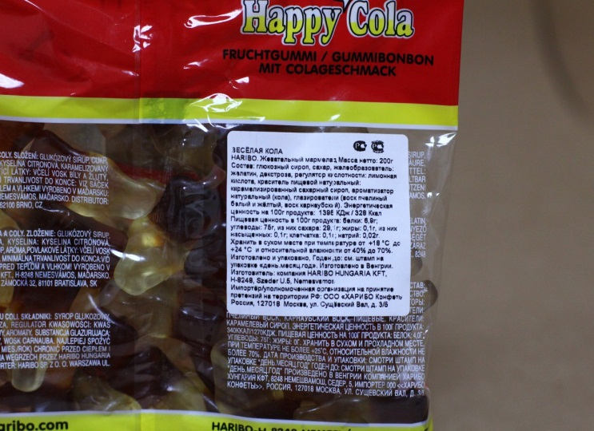
Сыр «Хохланд»
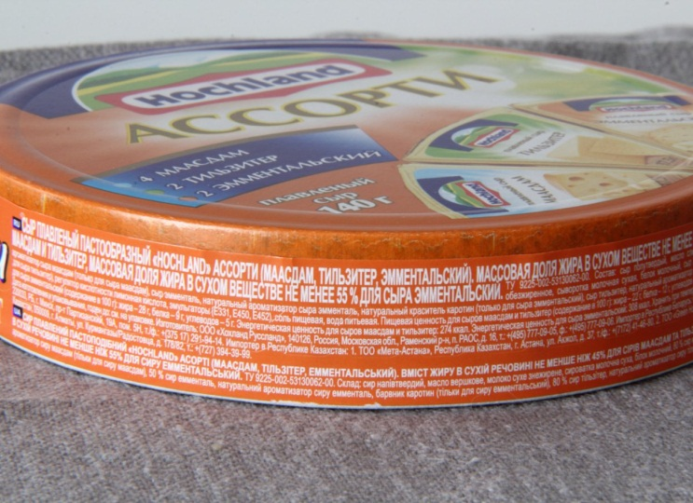

http://oproduktah.com/pishhevyie-dobavki/istoriya-pishhevyix-dobavok.html
http://www.u-lekar.ru/content/view/1632/3/
http://anohraniteli.ru/upload/pishevyedobavki.pdf
http://dobavkam.net/additives/e476

